INSTRUKCJA ZAKŁADANIA KONTA OSOZ

- Uruchamiamy stronę http://www.osoz.pl/osoz/web/osoz-cms
- Aktywuj konto zdrowotne

- Po przeczytaniu regulaminu użytkownika indywidualnego konta zdrowotnego IKZ zatwierdzamy „Akceptuję Ogólne Zasady Korzystania z Konta”; „Akceptuję Umowę OSOZ-IKZ oraz Regulamin Użytkowania Indywidualnego Konta Zdrowotnego IKZ”;
„Wyrażam zgodę na otrzymywanie informacji handlowych” - bez zatwierdzenia tych opcji, nie będzie możliwe założenie konta.

- Klikamy DALEJ
- Wypełniamy pola oznaczone *
- Nazwa użytkownika (najlepiej imię i nazwisko); Hasło użytkownika; Potwierdzenie hasła użytkownika; Przepisujemy kod z obrazka.
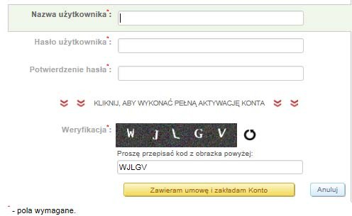

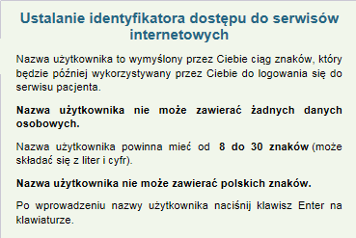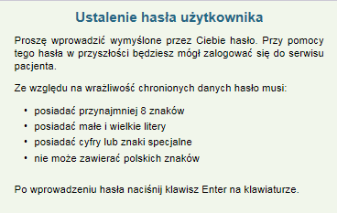

- Po wpisaniu danych klikamy ZAWIERAM UMOWĘ I ZAKŁADAM KONTO
- Następnie drukujemy i/lub zapisujemy kartę kodów OSOZ
- Aby po wydrukowaniu przejść do Twojego Konta zdrowotnego naciśnij: WYDRUK POPRAWNY
- Przechodzimy do konta OSOZ
- Zakładka KONTAKT Z LEKARZEM
- UMÓW MNIE NA WIZYTĘ
- Wyszukujemy specjalistę wpisując miasto Szczytno oraz interesującą nas specjalność lekarza. Następnie naciskamy przycisk "Szukaj".
- Pojawią nam się informacje o placówkach
- Na samym dole strony widoczni są dostępni lekarze
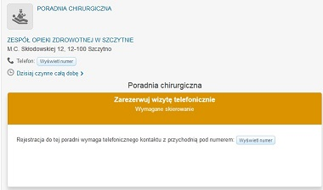

- W danym momencie istnieję możliwość rejestracji jedynie telefonicznie, jednak w najbliższym czasie to nastąpi zmianie.

